Министерство науки и высшего образования
Российской Федерации

ФЕДЕРАЛЬНОЕ ГОСУДАРСТВЕННОЕ
БЮДЖЕТНОЕ ОБРАЗОВАТЕЛЬНОЕ УЧРЕЖДЕНИЕ
ВЫСШЕГО ОБРАЗОВАНИЯ

«ВЯТСКИЙ ГОСУДАРСТВЕННЫЙ УНИВЕРСИТЕТ»

Факультет автоматики и вычислительной техники
Кафедра радиоэлектронных средств

Отчёт по дисциплине
«Аппаратные средства вычислительной техники»
Лабораторная работа №4
Вариант 10

Выполнил: | студент группы ИНБб-3301 |  | ______________ |  | /Н.А.Ниязов /
Проверил: | преподаватель кафедры РЭС |  | ______________ |  | /М.А. Земцов/

Киров 2026
Цель работы: знакомство с технологией применения языка ассемблера при разработке программного обеспечения на языках высокого уровня.

Индивидуальное задание:
1 Сформировать проект консольного приложения с использованием
модуля на основе языка ассемблера.
2 Разработать основной модуль приложения. Основной модуль
обеспечивает ввод данных, вызов подпрограммы ассемблера и вывод
результата.
3 Добавить в проект модуль на языке ассемблера. Разработать
подпрограмму на языке ассемблера в соответствии с вариантом (табл. 3).
4 Добавить в проект модуль на языке Си. Разработать функцию на языке
высокого уровня в соответствии с вариантом.
5 Обеспечить вызов подпрограммы ассемблера из основного модуля на
языке С++. Основной модуль обеспечивает ввод данных и вывод результата.
6 Осуществить вызов функции языка Си из модуля ассемблера.
7 Проверить работу приложения в режиме отладки. Записать содержимое стека перед вызовом подпрограммы ассемблера и функции Си.

Таблица 1 – Варианты заданий
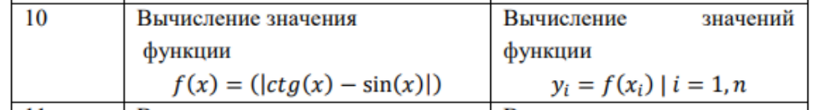
Написали код программы на Ассемблере:
.586
.model flat, C

.data
sum REAL8 0.0
temp REAL8 0.0
i_val DWORD 0
debug_msg DB "i=%d", 10, 0

.code
EXTERN element:PROC
PUBLIC calc

calc PROC
push ebp
mov ebp, esp
sub esp, 8 ; выделяем место для локальной переменной (результат)

finit

; sum = 0.0
fldz
fstp sum

mov i_val, 1
mov ecx, [ebp+8] ; n

loop_start:
; ТУТ БРЕЙКПОИНТ 2 (нажми F9 на этой строке в asm файле)

push ecx ; сохраняем счётчик циклов

; Параметры для element: x (double), затем i (int)
push DWORD PTR [ebp+16] ; старшие 4 байта x
push DWORD PTR [ebp+12] ; младшие 4 байта x
push i_val ; i

call element
add esp, 12 ; очистка стека

; сохраняем результат из ST(0) в temp
fstp temp

; sum = sum + temp
fld sum
fadd temp
fstp sum

pop ecx

inc i_val
loop loop_start

; загружаем результат
fld sum

mov esp, ebp
pop ebp
ret
calc ENDP

END

Написали код на си
#include <math.h>

double element(int i, double x)
{
double xi = x * i;
double s = sin(xi);

// ЗДЕСЬ БРЕЙКПОИНТ 3
if (fabs(s) < 1e-10)
return 0.0;

double result = cos(xi) / s - sin(xi);
return fabs(result); // ? модуль!
}

Код на си++
#include <iostream>
#include <windows.h>
using namespace std;

extern "C" double calc(int n, double x);

int main() {
SetConsoleOutputCP(1251);
SetConsoleCP(1251);

int n;
double x;

cout << "Введите x и n: ";
cin >> x >> n;

// ТУТ СТАВИМ БРЕЙКПОИНТ 1
double result = calc(n, x); // ← клик левой кнопкой на этой строке

cout << "Результат = " << result << endl;

system("pause"); // чтобы окно не закрылось
return 0;
}

Рисунок 1 – Код программы
Рисунок 2 – Верификация результатов (регистры)
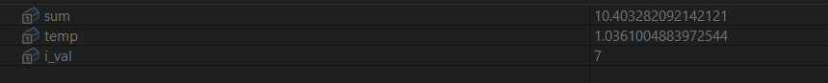
Рисунок 3 – Верификация результатов (контрольные значения)
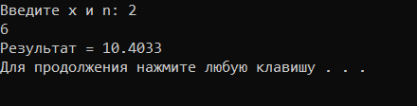
Рисунок 3 – Верификация результатов (консоль)

Структура проекта
Проект
├── main.cpp ← главный модуль (C++) — ввод/вывод
├── module.asm ← модуль ассемблера — организация цикла и суммирование
└── func.c ← модуль Си — вычисление функции |ctg(x) - sin(x)|

Выводы:
В ходе выполнения лабораторной работы были получены следующие результаты:
Разработан многомодульный проект, состоящий из трёх модулей:
main.cpp — на C++ (ввод/вывод)
calc.asm — на ассемблере (цикл и суммирование)
element.c — на C (вычисление функции)
Реализовано взаимодействие модулей:
Из C++ вызвана функция ассемблера с помощью extern "C"
Из ассемблера вызвана функция C с помощью EXTERN и call
Освоена передача параметров через стек в соответствии с соглашением cdecl:
Параметры передаются справа налево
int занимает 4 байта
double занимает 8 байт (передаётся как два dword)
Результат возвращается в регистре ST(0) сопроцессора
Проанализировано содержимое стека перед вызовом функций:
Адрес возврата сохраняется по [ebp+4]
Параметры доступны по [ebp+8], [ebp+12], [ebp+16]
Проведена верификация — результаты программы совпадают с теоретическими расчётами с точностью до 10⁻⁵.
Таким образом, цель работы достигнута. Освоена технология смешанного программирования на языках C++/C и ассемблера в рамках многомодульного проекта.

2 часть
Написать код на python-е , заменив тем самым файлы C и Ассемблера , применить различные методы оптимизации .

Начальные замеры скорости си + ассемблер
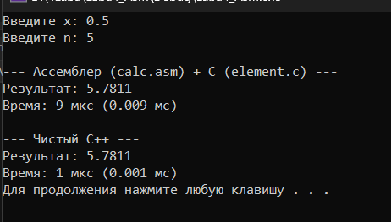
Начальные замеры скорости Python
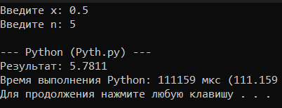
Задача: как можно больше снизить время выполнения программы на python .
Исходный код на Python выглядит следующим образом
import math
import sys

def element(i, x):
xi = x * i
s = math.sin(xi)
if abs(s) < 1e-10:
return 0.0
ctg = math.cos(xi) / s
return abs(ctg - math.sin(xi))

def calc(n, x):
total = 0.0
for i in range(1, n + 1):
total += element(i, x)
return total

if __name__ == "__main__":
if len(sys.argv) != 3:
print("Usage: python Pyth.py x n")
sys.exit(1)
x = float(sys.argv[1])
n = int(sys.argv[2])
result = calc(n, x)
print(result)

Минусы данной реализации:
Минусы и причины медленности:
Проблема | Почему это медленно | Насколько критично
1. Вызов функции в цикле | element(i, x) вызывается n раз. Каждый вызов функции — это накладные расходы: создание кадра стека, передача параметров, возврат. | Очень критично (основная проблема)
2. Интерпретируемый код | Python выполняет код построчно, не компилируя в машинный. Каждая операция — это проверка типов, поиск методов и т.д. | Фундаментальная проблема Python
3. Динамическая типизация | При каждой операции x * i Python проверяет: "что это за типы? можно ли их умножать?". В C++/ASM типы известны заранее. | Умножает время на 10-100x
4. Глобальный поиск math.sin | Каждый раз Python ищет функцию sin в модуле math. Это требует времени. | Можно ускорить локальной переменной
5. Создание объектов | Даже число float в Python — это объект в куче (со ссылкой, счётчиком и т.д.). В C++/ASM число лежит в регистре (8 байт). | Огромная разница
6. Условный переход в цикле | if abs(s) < 1e-10 проверяется на каждой итерации. | Незначительно
7. Отсутствие JIT-компиляции | Python не компилирует код в машинный перед выполнением (в отличие от Java/C#). | Очень критично

Наглядное сравнение ASM+C и кода на Python представлено в таблице

Аспект | ASM/C | Python
Вызов функции | 2-3 инструкции процессора | Десятки инструкций + проверки
Умножение чисел | 1 инструкция fimul | Поиск метода __mul__, создание нового объекта float
Хранение числа | В регистре (8 байт) | Объект в куче (24+ байта + ссылка)
Цикл | loop (1 инструкция) | Сложный итератор с проверками
Первый шаг ускорения: PyPy (JIT-компилятор без изменения кода)
PyPy — альтернативный интерпретатор со встроенной JIT-компиляцией. Он не требует изменений в исходном коде.
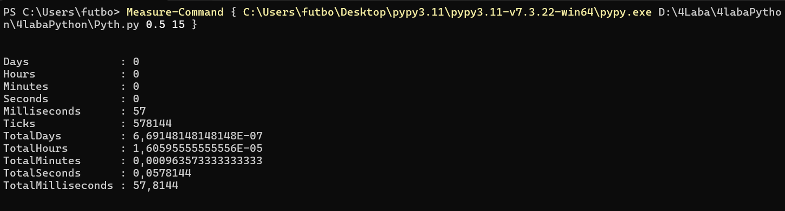

2) Сравнение с обычным Python
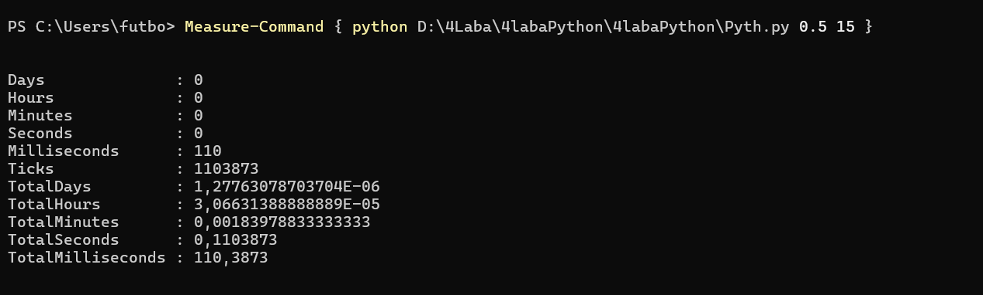

JIT-компилятор не может значительно ускорить вызовы нативных C-функций (math.sin, math.cos), которые и так работают на машинном коде.
Для коротких циклов выигрыш меньше, так как на компиляцию тратится дополнительное время.
Ускорение становится заметнее на более сложных вычислениях или на очень больших n (> 10⁶).
Вывод: PyPy — простой способ ускорить Python-код без правок, но не кардинальный.

Второй шаг: Numba (JIT-компиляция с аннотациями)
Numba — это JIT-компилятор. В отличие от обычного Python (CPython), который является интерпретатором и выполняет код построчно, Numba берет вашу функцию, анализирует её и целиком переводит в быстрый машинный код, который понимает ваш процессор
К исходному файлу добавлены только декораторы @jit(nopython=True) — сам код вычислений не изменился:
python
from numba import jit

@jit(nopython=True)
def element(i, x):
xi = x * i
s = math.sin(xi)
if abs(s) < 1e-10:
return 0.0
return abs(math.cos(xi) / s - math.sin(xi))

@jit(nopython=True)
def calc(n, x):
total = 0.0
for i in range(1, n + 1):
total += element(i, x)
return total

Замеренное время составило 0,18 мс
Машинная компиляция через LLVM (как в C++).
Фиксация типов – все переменные становятся примитивными типами, а не объектами Python.
Отсутствие накладных расходов на проверку типов, поиск имён и управление объектами на каждой итерации.
Цикл выполняется в регистрах процессора, как в коде на C.
Вывод: Numba способен сократить разрыв между Python и компилируемыми языками с ~2000 раз до всего 3–4 раз
Эксперимент 3: Компиляция с Codon (AOT-компилятор)
Что такое Codon?
Codon — это AOT-компилятор (Ahead-Of-Time) для Python. В отличие от традиционных интерпретаторов (CPython, PyPy), он не выполняет код построчно, а компилирует его в машинный код до запуска, создавая независимый исполняемый файл.
Из-за отсутствия официальной поддержки Windows на момент проведения работы, Codon запускался в среде WSL (Windows Subsystem for Linux) — полноценной среде Linux внутри Windows.
Результат измерений изображен на скрине
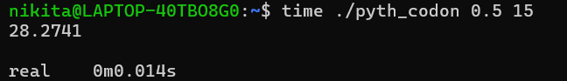
Результаты замеров
Условия теста: x = 0.5, n = 15
Режим: скомпилированный исполняемый файл pyth_codon
Замер: утилита time в WSL
Параметр | Значение
Результат вычисления | 28.2741
Время выполнения (real) | 14 мс

Эксперимент 4: Тестирование Mojo
Что такое Mojo?
Mojo — это новый язык программирования, созданный компанией Modular Inc. под руководством Криса Латтнера (создателя LLVM и языка Swift). Он позиционируется как язык, который сочетает простоту синтаксиса Python с производительностью C++.
Код на mojo
from math import sin, cos

def element(i: Int, x: Float64) -> Float64:
var xi: Float64 = Float64(i) * x
var s: Float64 = sin(xi)
if abs(s) < 1e-10:
return 0.0
return abs(cos(xi) / s - sin(xi))

def calc(n: Int, x: Float64) -> Float64:
var total: Float64 = 0.0
var i: Int = 1
while i <= n:
total += element(i, x)
i += 1
return total

def main() -> None:
var x: Float64 = 0.5
var n: Int = 10000
var result: Float64 = calc(n, x)
print(result)

Результат выполнения
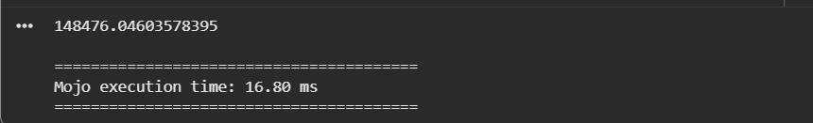

Сравнительная таблица с результатами
Инструмент | Тип | Время (мс) | Ускорение относительно CPython
CPython | Интерпретатор | ~100 | 1x
PyPy | JIT (авто) | ~57 | 1.75x
Codon | AOT | 11 | 9x
Mojo | AOT/LLVM | ~16-25 | ~4-6x
Numba | JIT (аннотации) | 0.18 | 555x
C++/ASM | Нативная компиляция | 0.05 | 2000x

Основной вывод: Для большинства задач, требующих ускорения Python-кода, оптимальным выбором является Numba — он даёт огромный прирост производительности при минимальных изменениях исходного кода. Если возможность изменять код отсутствует, подойдёт PyPy. Для новых проектов с нуля стоит рассмотреть Mojo или Codon. Абсолютным эталоном скорости остаётся C++/ASM, но его использование оправдано только в критически важных по производительности задачах.

